ЛОКАЛИЗАЦИЯ ПЛАСТИЧЕСКОЙ ДЕФОРМАЦИИ НА СТАДИИ ПРЕДРАЗРУШЕНИЯ В ПОЛИКРИСТАЛЛИЧЕСКОМ АЛЮМИНИИ

Зариковская Н.В., Шаталова О.А.
Томск, Россия

Ранее проводимые исследования процессов деформирования поликристаллического алюминия позволили выявить ряд характерных особенностей локализации пластической деформации для различных стадий кривой напряжение-течение. Данные об этом приведены в работах Зуева Л.Б. и Зариковской Н.В. [1,2]. Однако, для целостного представления процесса пластического течения поликристаллического алюминия недоставало сведений о характере изменений локализации пластической деформации на стадии предразрушения.
В качестве материла для исследования, был выбран поликристаллический алюминий марки А85 с размером зерна менее 100 мкм. Образцы подвергались одноосному растяжению на испытательной машине «Instron 1185» с нагрузкой F=10кН с одновременной регистрацией спеклограмм методом двух-экспозиционной спеклинтерферометрией.
В ходе исследований обнаружены характерные особенности поведения очагов локализованной пластической деформации на заключительной стадии процесса деформирования. Этой стадии предшествует, как было описано ранее [3], участок с параболическим законом деформационного упрочнения, зависимость напряжение от деформации имеет следующий вид: σ∼ε^{m} (m < 1).
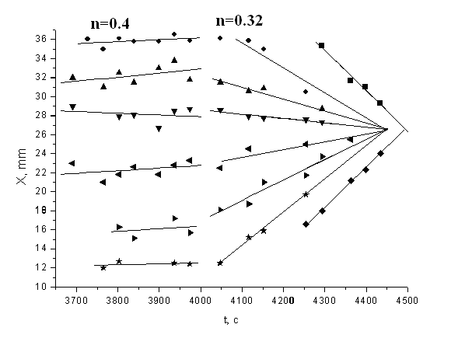
Для анализа эволюции локализации пластической деформации, данные о местах локализации удобно представлять в форме зависимости местоположения X* максимумов величины ε_{xx} по осевой линии образца от времени деформации t. Полученная зависимость для стадии предразрушения представлена на рисунке.
Полученные данные позволяют говорить о том, что в процессе пластического течения показатель параболичности m в соотношении σ∼ε^{m} постепенно снижается. При достижении значения m < 0,5 очаги пластической деформации становятся подвижными. Происходит согласованное прямолинейное движение очагов локализации деформации, образуется пучок линий, сходящихся к центру. Образуемый таким образом центр, является местом формирования шейки. Величина скорости движения каждого очага только от места зарождения отдельного очага: чем ближе это место к зоне будущего разрушения, тем медленнее такой домен движется [3].
Таким образом, анализ картин эволюции очагов локализованной деформации непосредственно перед образованием макроскопической шейки показывают, что само формирование шейки и зарождение зоны разрушения начинается задолго до собственного разрыва.
Рисунок - Движение очагов пластической деформации на стадии предразрушения поликристаллического алюминия D = 47 мкм

Литература

1. Zuev L.B., Semukhin B.S., Zarikovskaya N.V. Deformation localization and ultrasonic wave propagation rate in tensile Al as a function of grain size // Int. J. Solids. Structure. – 2003. – V.40. – No 4. – P. 941 – 950.
2. Зариковская Н.В. Локализация пластической макродеформации в поликристаллическом алюминии. Дисс…кандидат физ. мат. наук. – Томск – 2003. – 198с
3. Зуев Л.Б., Данилов В.И. О кинетике макродоменов локализованной пластичности на стали предразрушения металлов // ЖТФ. – 2005. – Т.75. – № 12. – С.102–105.

